## **Картотека дидактических игр по**

## **формированию грамматического строя речи**

## **детей старшего дошкольного возраста**

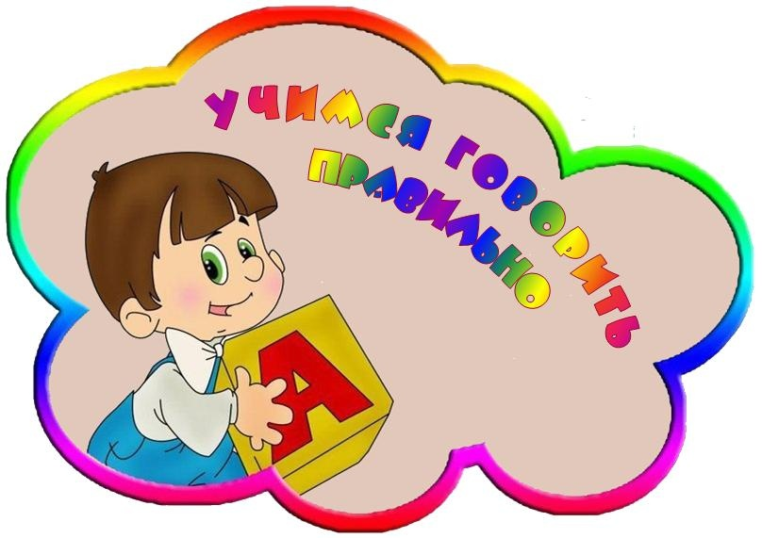

## ПОДБЕРИ ПРИЗНАК

## Цель: учить согласовывать прилагательные с существительными.

## Ход игры: взрослый называет слово и задаёт вопросы (какой? какая? какие?

## какое?), ребёнок отвечает.

## Куртка (какая?) – красная, теплая, зимняя…

## Сапоги (какие?) – коричневые, удобные, теплые…

## Шарф (какой?) – пушистый, вязанный…

## Перчатки (какие?) – кожаные, белые...

## Шляпа (какая?) – черная, большая…

## Туфли (какие?) – осенние, красивые…

## Платье (какое?) - новое, нарядное, зеленое…

## Рубашка (какая?) - белая, праздничная….

## Шуба (какая?) - меховая, теплая…

## НАЗОВИ ЛАСКОВО

## Цель: учить детей образовывать слова при помощи уменьшительно ласкательных суффиксов.

## Оборудование: мяч

## Ход игры: взрослый произносит фразу и бросает мяч ребенку. Предложите ребенку вернуть вам мяч и изменить фразу так, чтобы слова в ней звучали ласково.

## Шуба теплая - шубка тепленькая

## Лиса хитрая - лисичка хитренькая

## Заяц белый - зайчик беленький

## Сапоги чистые - сапожки чистенькие

## Ветка короткая - веточка коротенькая

## Шишка длинная - шишечка длинненькая

## Ворона черная - вороненок черненький

## Снег белый - снежок беленький.

## ПОСЧИТАЙ

## Цель: упражнять в согласовании существительных с числительными 1-2-5.

## Ход игры: взрослый называет один предмет, дети отвечают, как будет звучать 1-2-5 предметов.

## Один мяч, два мяча … пять мячей.

## Один дом, два дома … пять домов.

## Одна кукла, две куклы … пять кукол.

## Одно облако, два облака … пять облаков.

## Одно ведро, два ведра … пять вёдер.

## Одно окно, два окна … пять окон.

## КАКОЙ? КАКАЯ? КАКОЕ?

## Цель: закрепить умение соотносить предмет и его признак. Закрепить согласование прилагательных с существительными в роде, числе.

## Материал: картинки с изображением дерева, гриба, пня, солнца, девочки, корзинки, картинки – символы качества предметов.

## Ход игры: в центре -картинки с изображением предметов, отдельно –символы качеств. Детям предлагается найти предметы, к которым можно задать вопрос «какой?» и ответить на вопрос, подбирая символы качеств. (Пень –какой? Пень низкий, твердый, круглый и т.д.). Аналогична работа с предметами женского и среднего рода.

## ОПИШИ ПО СХЕМЕ

## Цель: учить составлять описательные загадки о ягодах, фруктах, овощах по схеме.

## Ход игры: взрослый просит детей самостоятельно составить описательную загадку о ягодах, овощах или фруктах по схеме.

Что это? Где растет? Какой(ая) на вкус и ощупь? Какой (ая) по форме, виличине? Какого цвета? В каком виде едят, что готовят?

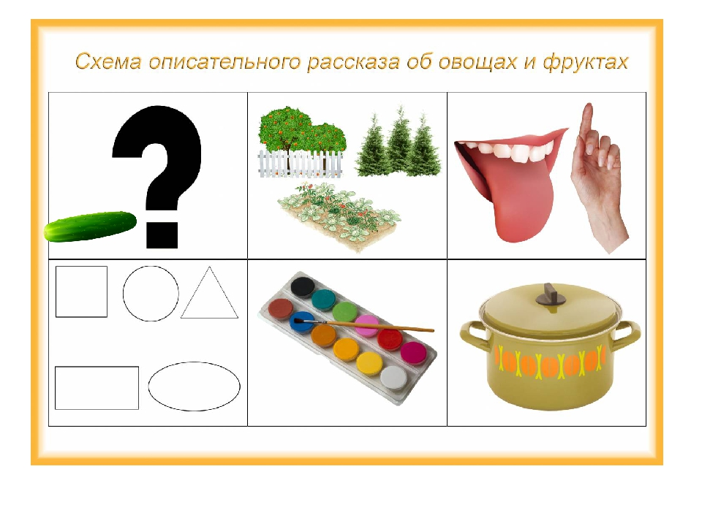

## ГДЕ НАЧАЛО РАССКАЗА?

## Цель: учить передавать правильную временную и логическую

## последовательность рассказа с помощью серийных картинок.

## Ход игры: ребенку предлагается составить рассказ опираясь на картинки. Картинки служат своеобразным планом рассказа, позволяют точно передать сюжет, от начала до конца. По каждой картинке ребёнок составляет одно предложение и вместе они соединяются в связный рассказ.

## ЗАКОНЧИ ПРЕДЛОЖЕНИЕ

## Цель: формировать умение подбирать родственные слова, образованные от слова гриб, в соответствии со смыслом стихотворения.

## Материал: текст стихотворения.

## Как-то раннею порой вдруг полился дождь…грибной.

## И из дома в тот же миг в лес отправился … грибник.

## Чтобы принести улов, взял корзину для… грибов.

## Долго шёл он в глушь лесную - поляну там искал… грибную.

## Вдруг под ёлочкой на кочке видит маленький… грибочек.

## И обрадовался вмиг наш удачливый… грибник.

## Как ему не веселиться, если здесь в земле… грибница!

## Стал заглядывать под ёлки, под берёзы и дубы,

## Собирать в свою корзину все съедобные…грибы.

## А когда собрал их много, то отправился домой,

## И мечтал он всю дорогу, как он сварит суп… грибной.

## Много он собрал грибов, и грибочков, и грибков,

## А тому, кто долго ищет, попадётся и… грибище!

## РАЗДЕЛИ НА ГРУППЫ

## Цель: закреплять умение пользоваться притяжательными местоимениями и разделять слова по родовым признакам.

## Материал: карточки с картинками грибов; две корзинки.

## Ход игры: взрослый предлагает детям из банка предметных картинок выбрать грибы, про каждый из которых можно сказать «он мой» и положить в одну корзинку. В другую – положить картинки с грибами, про каждый из которых можно сказать «она моя».

## БЛИЗКИЕ СЛОВА

## Цель: формировать умение подбирать синонимы к словам. Развивать точность выражения мыслей при составлении предложений.

## Материал: Фишки.

## Осенью дни пасмурные,… серые, унылые…

## Осенью часто погода бывает холодной,… ветреной, дождливой…

## Осенью настроение грустное,… печальное, тоскливое…

## Осенью дожди частые,… холодные, проливные…

## Небо покрывают серые тучи,… тёмные, дождевые…

## В начале осени бывают ясные дни,… безоблачные, светлые…

## Поздней осенью на улице холодно,… пасмурно, ветрено…

## КОГО Я ВИЖУ, ЧТО Я ВИЖУ

## Цель: различение в речи форм винительного падежа одушевленных и неодушевленных существительных, развитие кратковременной слуховой памяти.

## Ход игры: в эту игру лучше играть на прогулке, чтобы перед глазами было больше объектов для наблюдения. Играть может несколько человек. Перед началом игры договариваются, что будут называть предметы, находящиеся вокруг. Первый играющий произносит: «Я вижу… воробья» и бросает мяч любому игроку. Тот должен продолжить: «Я вижу воробья, голубя» - и бросает мяч следующему. Если кто-то не может продолжить перечисление объектов, которых можно наблюдать в данной ситуации, он выходит из игры. Начинается следующий тур, составляется новое предложение, и так далее.

## ЧЕЙ? ЧЬЯ? ЧЬЁ?

## Цель: формировать умение образовывать притяжательные прилагательные.

## Ход игры: воспитатель (родители, логопед) называет слово и задаёт вопрос (чей? чья? чьё?),ребёнок отвечает.

## Шарф (чей?) — мамин,

## Шляпка (чья?) — бабушкина,

## Поднос (чей?) - дедушкин,

## Книга (чья?) – бабушкина,

## Тапочек (чей?) – дедушкин.

## ДОСКАЖИ СЛОВЕЧКО

## Цель: закрепление употребления в речи существительных в родительном падеже множественного числа.

## Ход игры: детям читают вслух знакомые стихотворные строчки, не

## договаривая последнего слова. (Это слово стоит в родительном падеже

## множественного числа). Дети добавляют недостающее слово и получают за каждый правильный ответ фишку. Выигрывает тот, кто получит больше фишек.

## *** ***

## Даю вам честное слово: Он сказал: «Ты злодей,

## Вчера в половине шестого. Пожираешь людей,

## Я видел двух свинок. Так, за это мой меч –

## Без шляп и … (ботинок) Твою голову с … (плеч)

## *** ***

## Постой, не тебе ли Муравей, муравей

## На прошлой неделе. Не жалеет … (лаптей)

## Я выслал две пары

## Отличных … (калош)

## *** ***

## Робин Бобин Барабек.

## Скушал сорок … (человек)

## ДОБАВЬ СЛОВА

## ЦЕЛЬ: научить составлять распространенные предложения.

## Ход игры: «Сейчас я скажу предложение. Например, «Мама шьёт платье». Как ты думаешь, что можно сказать о платье, какое оно? (шёлковое, летнее, легкое,оранжевое). Если мы добавим эти слова, как изменится фраза?» Мама шьёт шёлковое платье. Мама шьёт летнее платье. Мама шьёт лёгкое платье. Мама шьёт оранжевое платье.

## Предложения для игры:

## Девочка кормит собаку.

## Пилот управляет самолётом.

## Мальчик пьёт сок.

## ПРЯТКИ

## Цель: учить понимать и правильно использовать в речи предлоги с

## пространственным значением (в, на, около, перед, под).

## Ход игры: в гостях у детей Мишка и Мышка. Зверята стали играть в прятки.

## Мишка водит, а мышка прячется. Дети закрывают глаза. Мышонок спрятался.

## Дети открывают глаза. Мишка ищет: «Где же мышонок? Он, наверняка, под машинкой. Нет. Где же он, ребята? (в кабине) И т.д.

## ОБЪЯСНИТЕ, ПОЧЕМУ…

## Цель: научить правильно, строить предложения с причинно-следственной связью, развитие логического мышления.

## Ход игры: взрослый объясняет, что дети должны будут закончить предложения, которые начнет говорить ведущий, используя слово «потому что». Можно подобрать несколько вариантов к одному началу предложения, главное, чтобы они все правильно отражали причину события, изложенного в первой части. За каждое правильно выполненное продолжение игроки получают фишку.Выигрывает тот, кто соберёт больше фишек.

## Незаконченные предложения для игры:

## Вова заболел… (простыл) Мама взяла зонт… (идёт дождь)

## Дети легли спать… (поздно) Очень хочется пить… (жарко)

## Лед на реке растаял… (тепло) Деревья сильно закачались… (дует ветер)

## Стало очень холодно… (пошёл снег)

## СЛОВА – РОДСТВЕННИКИ

## Цель: упражнять в подборе однокоренных слов.

## Медведь – медведица, медвежонок, медвежий, медведушка …

## Волк - волчица, волчонок, волчище, волчий, волчишко…

## Лиса –лис, лисичка, лисёнок, лисонька….

## СОСТАВЬ ПРЕДЛОЖЕНИЕ

## Цель: упражнять в согласовании слов в предложении.

## Послушай слова: мама, любить, дочка. Из этих слов можно составить «красивое» правильное предложение: Мама любит дочку. А теперь я скажу другие слова, а ты составь изних правильное, складное предложение».

## Мальчик, открывать, дверь; Мальчик открывает дверь.

## Мама, сливы, купить, дочка; Мама купила сливы дочке.

## Витя, косить, трава, кролики, для. Витя косит траву для кроликов.

## Сидеть, синичка, на, ветка. Синичка сидит на ветке.

## Светит, весна, яркое, солнышко. Весной светит яркое солнышко.

## КТО ГДЕ ЖИВЁТ?

## Цель: упражнять в употреблении предложного падежа существительного.

## Лиса живёт в норе.

## Медведь зимует в… .

## Волк живёт в … .

## Белка живёт в … .

## Ёжик живёт в … .

## ОБРАЗУЙ СЛОВА

## Цель: расширять и активизировать словарный запас. Упражнять в образовании

## действительных причастий настоящего времени.

## Материал: предметные картинки перелетных птиц, мяч.

## Поет Поющая

## Щебечет Щебечущая

## Улетает Улетающая

## Кормит Кормящая

## Плывет Плывущая

## Кричит Кричащая

## Голодает Голодающая

## УЛЕТЕЛИ ПТИЦЫ

## Цель: упражнять в словоизменении: употребление родительного падежа имен существительных в единственном и множественном числе.

## Нет (кого?) – нет лебедя, утки … .

## Нет (кого?) – нет лебедей, уток … .

## ИСПРАВЬ ОШИБКУ

## Цель: учить употреблять существительные множественного числа,

## родительного падежа.

## Ход игры: взрослый заведомо говорит неправильно, а ребенок, если слышит ошибку, исправляет ее.

## На столе лежит много карандашов.

## Карлсон съел много конфетов.

## СКАЖИ ОДНИМ СЛОВОМ

## Цель: упражнять в образовании сложных прилагательных.

## Материал: мяч.

## У сороки белые бока, поэтому ее называют … (белобокая).

## У синицы желтая грудь, поэтому ее называют … (желтогрудая).

## У снегиря красная грудь, поэтому его называют … (красногрудый).

## У сороки длинный хвост, поэтому её называют … (длиннохвостая).

## У вороны черные крылья, поэтому ее называют … (чернокрылая).

## У дятла острый клюв, поэтому его называют … (остроклювый).

## ИЗМЕНИ СЛОВО

## Цель: упражнять в падежном и предложном согласовании.

## Изменить слово «окно» в контексте предложения.

## В доме большое … . В доме нет … . Я подошел к … . Я мечтаю о большом … .

## У меня растут цветы под … .

## ЧТО ПРОИСХОДИТ В ПРИРОДЕ?

## Цель: закрепление употребления в речи глаголов, согласования слов в предложении.

## Ход: взрослый, бросая мяч ребёнку, задаёт вопрос, а ребёнок, возвращая мяч,должен на заданный вопрос ответить.

## Игру желательно проводить по темам.

## Пример: Тема «Весна»

## Взрослый: -Дети:

## Солнце – что делает? - Светит, греет.

## Ручьи – что делают? - Бегут, журчат.

## Снег – что делает? - Темнеет, тает.

## Птицы – что делают? - Прилетают, вьют гнёзда, поёт песни.

## Капель – что делает? - Звенит, капает.

## Медведь – что делает? - Просыпается, вылезает из берлоги.

## КАКОЕ ЭТО БЛЮДО? ПОСУДА?

## Цель: упражнять в образовании относительных прилагательных.

## Какой суп из … (фасоли, гороха, рыбы, курицы, свеклы, грибов, овощей)?

## Какая каша из … (пшена, геркулеса, манки … )?

## Какое варенье из … (яблок, сливы, абрикоса, малины … )?

## Какой сок из … (моркови, груши, апельсина … )?

## Какая посуда бывает … (стеклянная, металлическая, керамическая,

## фарфоровая, глиняная, пластмассовая)? Привести примеры. Почему она так называется? (Стеклянная – сделана из стекла.)

## СОСТАВЬ ФРАЗУ

## Цель: закрепить умение образовывать предложения из слов.

## Ход игры: предложить детям придумать предложения, используя следующие слова:

## забавный щенок, полная корзина

## спелая ягода веселая песня

## колючий куст лесное озеро

## ЧЬЯ ГОЛОВА?

## Цель: расширение словаря детей за счёт употребления притяжательных прилагательных.

## Ход: взрослый, бросая мяч ребёнку, говорит: «У вороны голова…», а ребёнок, бросая мяч обратно, заканчивает: «…воронья».

## Например:

## У рыси голова – рысья

## У рыбы – рыбья

## У кошки – кошачья

## У сороки – сорочья

## У лошади – лошадиная

## У орла – орлиная

## У верблюда – верблюжья

## ЧЕТВЁРТЫЙ ЛИШНИЙ

## Цель: закрепление умения детей выделять общий признак в словах, развивать способность к обобщению.

## Ход: педагог, бросая мяч ребёнку, называет четыре слова и просит определить какое слово лишнее.

## Голубой, красный, зелёный, спелый.

## Кабачок, огурец, тыква, лимон.

## Пасмурно, ненастно, хмуро, ясно.

## ОДИН – МНОГО

## Цель: закрепление в речи детей различных типов окончаний имён

## существительных.

## Ход: педагог бросает мяч детям, называя имена существительные в

## единственном числе. Дети бросают мяч обратно, называя существительные во множественном числе.

## Стол – столы, стул – стулья, гора – горы, лист – листья, дом – дома, носок –носки, глаз – глаза, кусок – куски, день – дни, прыжок – прыжки, сон-сны.

## ЖИВОТНЫЕ И ИХ ДЕТЁНЫШИ

## Цель: закрепление в речи детей названии детёнышей животных, закрепление

## навыков словообразования, развитие ловкости, внимания, памяти.

## Ход: бросая мяч ребёнку, взрослый называет какое-либо животное, а ребёнок,

## возвращая мяч, называет детёныша этого животного.

## Группа 1. У тигра – тигрёнок, у льва – львёнок, у слона – слонёнок, у оленя –

## оленёнок, у лося – лосёнок, у лисы – лисёнок.

## Группа 2. У медведя – медвежонок, у верблюда – верблюжонок, у зайца –

## зайчонок, у кролика – крольчонок, у белки – бельчонок.

## Группа 3. У коровы – телёнок, у лошади – жеребёнок, у свиньи – поросёнок, у

## овцы – ягнёнок, у курицы – цыплёнок, у собаки – щенок.

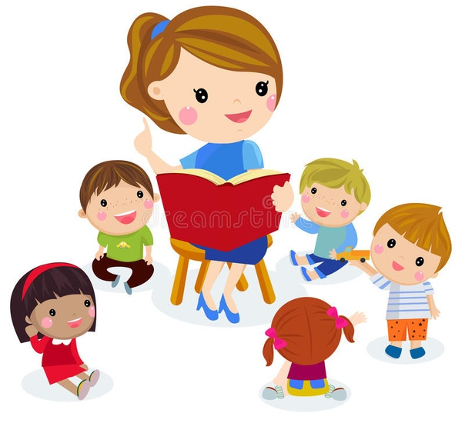

**«Учимся, играя»**